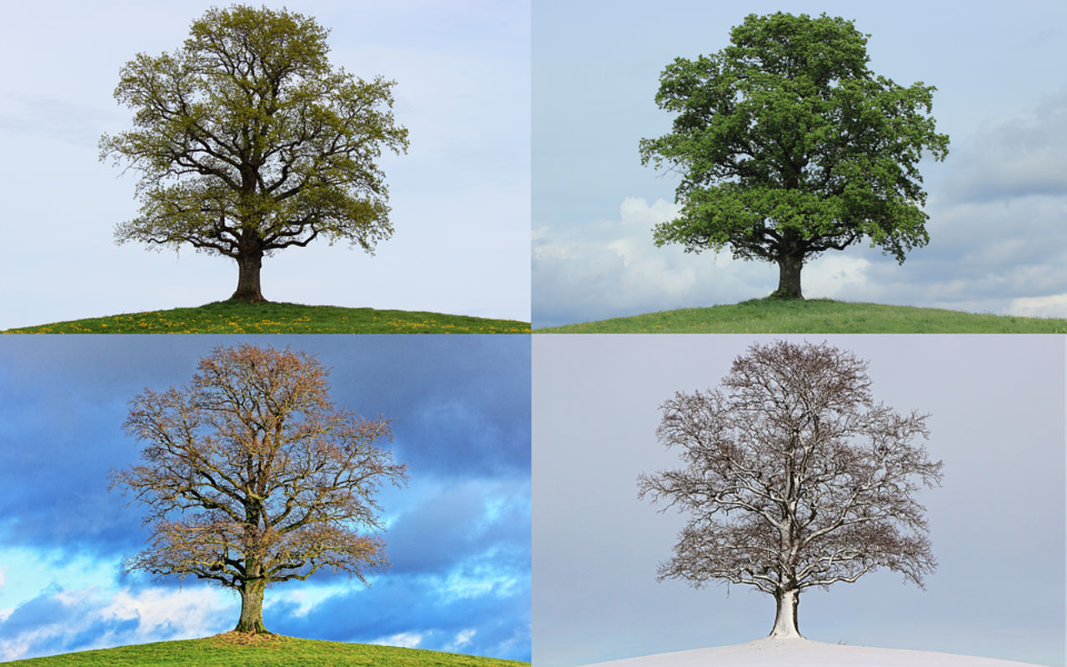
Ziel: Ihr komponiert eine Programmmusik zum oben abgebildeten Jahreszeitenbaum unter Verwendung des Programmes Audacity. Die Musik soll 3 – 5 Minuten dauern und als Audiodatei vorliegen.
Hinweise:
- erlaubt sind Alltagsgegenstände und -geräusche
- erlaubt sind Instrumente, die aber auch atypisch verwendet werden können (Saiten am Klavier zupfen, Glissandi an der Gitarre)
- alle beteiligen sich und sind auf der Aufnahme zu hören
- Der PC (mit dem Programm Audacity) dient euch als „Partitur“: Eure live aufgenommenen Instrumente/Geräusche werden am PC zu einer Komposition zusammengesetzt.
Mögliches Vorgehen:
- Tauscht euch in der Gruppe über den Jahreszeitenbaum aus: Welche Stimmungen sprechen euch an? Was verbindet ihr mit Jahreszeiten?
- Sammelt erste Charakterbeschreibungen und dazugehörigen musikalische Ideen.
- Macht euch mit der Technik vertraut: Aufnahmegerät, PC-Audioprogramm (z.B. Audacity)
- Arbeitet bei den Aufnahmen arbeitsteilig, um möglichst viel Material zu haben.
- Denkt rechtzeitig an das Erstellen einer „Partiturskizze“ (umseitig), in der eure Ideen für die musikalische Umsetzung des außermusikalischen Inhaltes niedergelegt werden.
- Fangt nicht zu spät mit der Arbeit am PC an.
Zusatzaufgabe: Ihr schreibt am Ende einen Text, indem ihr eurer Komposition erläutert. (Welchen Charakter hat der außermusikalische Inhalt, also das Bild? Welche Instrumente stehen für welchen Charakter? Gibt es Entwicklungen innerhalb der Vorlage, die sich auch in eurer Komposition wiederfinden?)
